    

音调设置指南

贝塔010

2017年6月12日

# 介绍

菲托姆 以自己的格式处理音调数据，因为它与多个音源芯片兼容。

C C # 8 9 - 90 雅声音_ _ 编辑_ _ _ _ _ 屏幕上的参数都是按照这种独特的格式排列的，所以你可以看到每个音源芯片的寄存器图像中的错误，对于习惯了Ditto的人来说可能有点难以理解。 _ _ _ _

本书描述了每个音源组的寄存器图像和独特格式之间的对应关系，以及音源芯片特有参数的解释。 ，汇集了音调编辑所需的信息。_ _ _ _

# 图例、基本信息等

* 1. .关于运营商名称

调频 有为每个声源操作者分配一个编号的传统，但是编号没有统一的规则，并且根据文化和时代的不同而有所不同。_根据不同的文化和时代而有所不同。

4操作符FM声源，在合成器上通常将反馈操作符设置为“4”，但在PC上通常将其设置为“1”。

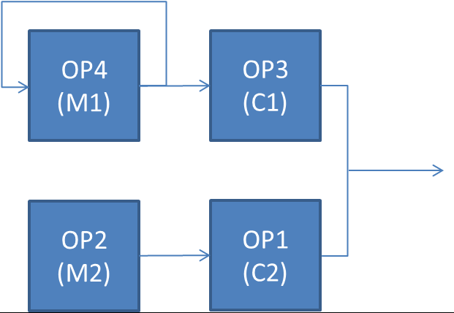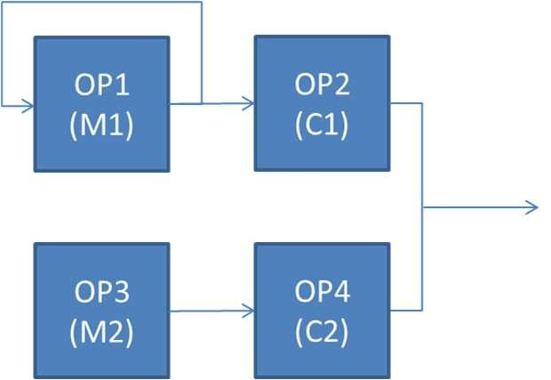分配操作员编号的方法可以使用算法4来区分。

|  |  |
| --- | --- |
| 雅马哈TX81Z ,  DX21/DX27等 | 雅马哈FB-01等  个人电脑 这些在系统中经常用到。_ _ _  菲托姆_ _ _ _ 但我会采用这个。 |
| 我没见过太多 | PC系统中可见 |
| 这是一种很好的风格，但是在这个世界上 | 做事的风格。登记 |
| 它在某个地方吗？ | 按着装顺序编号 |
| 或许。 | ing。 |

* 1. 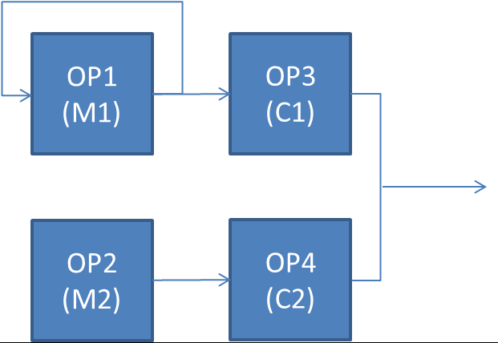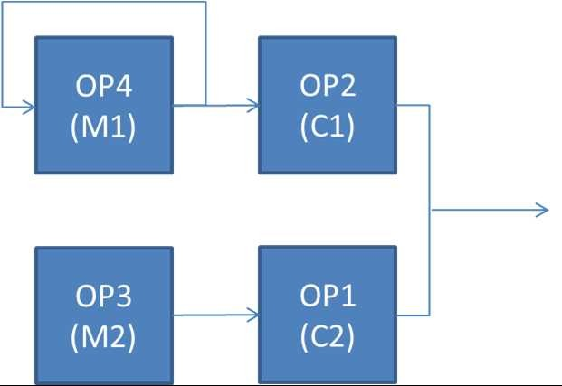.关于数值表达式

对于合成器来说，诸如程序号和通道号之类的参数通常是从“ 1 ”开始表示的。_ _ _ _ _但是，在内部， “ 0 ”是起始点。_ _ _ _ _ _ _另外， PC _ 在系统中，通常按原样编写内部表示。_ _ _ _ _菲托姆_ _ _ _ 现在，除非另有说明，所有参数均设置为起始点“ 0 ” 。 十 它以十进制数字表示。_ _ _

* 1. .如何读取参数表

**地址**：使用CC #89-90编辑音色参数时在CC# 89中指定的地址。**参数**：参数的通用名称和作用

**GUI符号**：音色编辑器屏幕上显示的参数符号

在GUI上，分为7 位的参数会自动组合并显示为单个参数。

（有一些例外）

# 软件 LFO相关参数

FITOM中， LFO通过软件处理应用于每个算子的输出音高和TL 。 你可以乘以

在PSG芯片上， OP1 LFO参数将LFO应用于音量。

对于PSG (AY-3-891x)/EPSG (AY8930)/SSG (YM2149等) ，您可以使用OP2 LFO参数将LFO应用于噪声频率。

软件LFO由如下所示的LFO 延迟、 LFO 速率和LFO 深度所示的包络以及LFO组成。

这是通过将wave和LFO freq获得的波形相乘并将结果添加到每个通道的音高或每个算子的TL来实现的。

除了深度范围之外，音高LFO和电平LFO具有相同的参数。

127

LFO rate

LFO depth

LFO delay

0

## 图3-1软件LFO

软件LFO始终与音符开启同步开始，并与音符关闭同步结束。**表3-1软件LFO 使用的参数列表**

|  |  |  |  |  |  |
| --- | --- | --- | --- | --- | --- |
|  | **アドレス** | **パラメータ** | **GUI 表記** | **範囲** | **備考** |
| **Pitch** | 24 | ピッチLFO depth (MSB) | P-LFO depth | 0-127 | 100/64 セント単位。MSB/LSB あわせて 14bit とし、符号拡張して-8192～8191 として解釈する。 |
| 25 | ピッチLFO depth (LSB) | 0-127 |
| 26 | ピッチLFO 周期 | P-LFO freq | 0-18 |  |
| 27 | ピッチLFO 波形 | P-LFO waveform | 0-6 |  |
| 29 | ピッチLFO delay | P-LFO delay | 0-127 | 80ms 単位 |
| 30 | ピッチLFO rate | P-LFO rate | 0-127 |  |
| **OP1(M1)**  **Level** | 46 | レベルLFO 周期 | TL-LFO freq | 0-18 |  |
| 47 | レベルLFO 波形 | TL-LFO waveform | 0-6 |  |
| 48 | レベルLFO depth | TL-LFO depth | 0-127 | 64～127 を-64～-1 として解釈する。 |
| 49 | レベルLFO delay | TL-LFO delay | 0-127 | 80ms 単位 |
| 50 | レベルLFO rate | TL-LFO rate | 0-127 |  |
| **OP2(C1)** | 70-74 | 同上 | | | PSG/SSG/EPSG ではノイズ周波数に対するLFO |
| **OP3(M2)** | 94-98 | 同上 | | |  |
| **OP4(C2)** | 118-122 | 同上 | | |  |

## 表3-2软件LFO参数详细信息

|  |  |  |
| --- | --- | --- |
| **参数** | **设定值** | **评论** |
| **低频振荡器延迟** | 0-127 | 以 80 毫秒为单位指定 LFO 开始应用之前的时间。  （0=无延迟，127=LFO 约 5 秒后开始） |
| **低频振荡器率** | 0-127 | 指定从 LFO 开始应用到达到最大深度的速度，以 20 毫秒为增量。  （0=未应用 LFO，127=延迟结束后立即达到最大电平） |
| **低频振荡器深度**  **（最高有效位/最低有效位）** | -64～63  或者  -8192~8191 | 低频振荡器深度。对于运算符 LFO，64 到 127 之间的值将被解释为 -64 到 -1。 (127=-1)  对于音高 LFO，该值是从 0 到 16383 的 (MSB x 128 + LSB)，8192 到 16383 被解释为 -8192 到 -1。 (16383=-1) |
| **低频振荡器频率** | 0 | 源频率（约2.08Hz） |
| 1 | 源频率 x 2（约 4.16Hz） |
| 2 | 源频率 x 3（约 6.25Hz） |
| 3 | 源频率 x 4（约 8.33Hz） |
| 四 | 源频率 x 5（约 10.42Hz） |
| 五 | 源频率 x 6（约 12.5Hz） |
| 6 | 源频率 x 8（约 16.66Hz） |
| 7 | 源频率 x 10（约 20.83Hz） |
| 8 | 源频率 x 12（约 25Hz） |
| 9 | 源频率 x 15（约 31.26Hz） |
| 十 | 源频率 x 16（约 33.33Hz） |
| 11 | 源频率 x 20（约 41.66Hz） |
| 12 | 源频率 x 24（约 50Hz） |
| 13 | 源频率 x 30（约 62.5Hz） |
| 14 | 源频率 x 40（约 83.33Hz） |
| 15 | 源频率 x 48（约 100Hz） |
| 16 | 源频率 x 60（约 125Hz） |
| 17 号 | 源频率 x 80（约 166Hz） |
| 18 | 源频率 x 120（约 250Hz） |
| **低频振荡器波形** | 0 | 锯齿波 |
| 1 | 方波 |
| 2 | 三角波 |
| 3 | 采样和保持 |
| 四 | 锯齿一击 |
| 五 | 三角波一击 |
| 6 | 正弦波 |

1. OPM 系统芯片参数

C C # 3 2 OPM_ _ _ 这是选择系统芯片（ YM 2151 / YM 21 6 4 / YM 24 1 4 ）时的音调数据布局。 _ _ _没有特殊说明的参数均表示音源芯片的寄存器值。 _ _ _

## 表4-1 OPM芯片使用的参数列表

|  |  |  |  |  |  |
| --- | --- | --- | --- | --- | --- |
|  | **地址** | **参数** | **图形用户界面表示法** | **范围** | **评论** |
| **常见的** | 20 | FB | 反馈 | 0-7 |  |
| 21 | AL | 算法 | 0-15 | 参见表**4-3 OPM 算法列表。** |
| 22 | 自动化管理系统 | 调幅感应 | 0-3 |  |
| 23 | 经前综合症 | 下午感 | 0-7 |  |
| 31 | 频率频率 | 噪声频率 | 0-31 | 指定启用噪声发生器时的噪声频率。 |
| **OP1(M1) OP2(C1) OP3(M2) OP4(C2)** | 32/56/80/104 | 增强现实 | 攻击速度 | 0-127 | 指定 7 位左对齐（4 次 0-31），如 0#####00。 |
| 33/57/81/105 | DR | 衰减率 | 0-127 | 指定 7 位左对齐（4 次 0-31），如 0#####00。 |
| 34/58/82/106 | SL | 维持水平 | 0-127 | 指定为 7 位左对齐（8 乘以 0-16），如 0####000。 |
| 35/59/83/107 | S.R. | 维持率 | 0-127 | 指定 7 位左对齐（4 次 0-31），如 0#####00 |
| 36/60/84/108 | RR | 释放率 | 0-127 | 指定 7 位左对齐（8 乘以 0-15），如 0####000。 |
| 37/61/85/109 | 转速 | 混响 | 0-15 | 仅对 OPZ 有效。 |
| 38/62/86/110 | T.L. | 总水平 | 0-127 | 0 是最大值。 |
| 40/64/88/112 | EGS | EG偏压 | 0-127 | 仅对 OPZ 有效。 |
| 41/65/89/113 | KSL | KS级 | 0-3 |  |
| 42/66/90/114 | KSR | KS-率 | 0-3 |  |
| 43/67/91/115 | W.S. | 波形选择 | 0-7 | 仅限 OPZ。参见表**4-4 OPZ 波形选择。** |
| 44/68/92/116 | 是。 | 调幅启用 | 0-1 |  |
| 51/75/99/123 | OSC修复 | 振荡器修复 | 0-1 | 仅限 OPZ。请参见 4.1 OPZ 固定频率模式。 |
| 52/76/100/124 | M.L. | 多种的 | 0-15 | 如果 OSC Fix=1，则解释为课程频率。 |
| 53/77/101/125 | DT1 | 失谐1 | 0-15 | 如果 OSC Fix=1，则解释为 Fix range。 |
| 54/78/102/126 | DT2 | 失谐2 | 0-3 |  |
| 55/79/103/127 | DT3 | 精细频率 | 0-15 | 仅限 OPZ。相当于 ACED 的精细频率。 |

* 1. OPZ 定频模式

OPZ _ _ 在 操作系统_ 固定x = 1 _ 如果这样做，您可以创建一个固定频率模式，无论每个运算符的规模如何，该模式始终以相同的频率振荡。_ _在此模式下， D T 1 , ML , D T 3 _ 频率的计算方式如下：结合. _ _ _ _ _ _

= 固定范围乘数× (航向频率 × 16 + 美好的 频率) ( )

## 表4-2定频模式参数设置

|  |  |  |
| --- | --- | --- |
| **固定范围 (DT1)值** | **放大** | **Course Tune (ML) × 16+Fine Tune (DT3)指示的实际频率(Hz)** |
| **0** | 1 | 8-255（1Hz步进） |
| **1** | 2 | 16-510（2Hz步进） |
| **2** | 四 | 32-1020（4Hz步进） |
| **3** | 8 | 64-2040（8Hz步进） |
| **四** | 16 | 128-4080（16Hz步进） |
| **五** | 32 | 256-8160（32Hz步进） |
| **6** | 64 | 512-16320（64Hz步进） |
| **7** | 128 | 1024-32640（128Hz步进） |

**表4-3 OPM算法列表**

|  |  |  |  |
| --- | --- | --- | --- |
| **AL值** | **算法形状** | **AL值** | **算法形状** |
| **0** | 串行4连续模式 | 四 | 2 个串行/ 2 个并行模式 |
| **1** | 双调制串行三模式 | 五 | 共调制3并联模式 |
| **2** | 双调制模式1 | 6 | 2个串行串行+2个符号模式 |
| **3** | 双调制模式2 | 7 | 4并行符号合成模式 |
| **8-15日** | 0-7噪声发生器（如果设置此项，它将始终分配给ch.7 ） | | |

**表4-4 OPZ波形选择**

|  |  |  |  |
| --- | --- | --- | --- |
| **WS值** | **波形** | **WS值** | **波形** |
| **0** |  | 四 |  |
| **1** |  | 五 |  |
| **2** |  | 6 |  |
| **3** |  | 7 |  |

1. 开放网络 系统芯片参数

为CC#32选择OPN芯片（ YM2203/YM2608/YM2610/YM2612/YMF276/YMF288等）时的音调数据布局。

没有特殊说明的参数均表示音源芯片的寄存器值。 _ _ _**桌子 5-1 _ _ OPN _ _ 系统芯片使用的参数列表_**

|  |  |  |  |  |  |
| --- | --- | --- | --- | --- | --- |
|  | **アドレス** | **パラメータ** | **GUI 表記** | **範囲** | **備考** |
| **Common** | 20 | FB | Feedback | 0-7 |  |
| 21 | AL | Algorithm | 0-8 | **表 5-3 OPN のアルゴリズム一覧**を参照。 |
| 22 | AMS | AM sense | 0-3 |  |
| 23 | PMS | PM sense | 0-7 |  |
| **OP1(M1) OP2(C1) OP3(M2) OP4(C2)** | 32/56/80/104 | AR | Attack rate | 0-127 | 0#####00 のように、7bit 左詰（0-31 の 4 倍）で指定。 |
| 33/57/81/105 | DR | Decay rate | 0-127 | 0#####00 のように、7bit 左詰（0-31 の 4 倍）で指定。 |
| 34/58/82/106 | SL | Sustain level | 0-127 | 0####000 のように、7bit 左詰（0-16 の 8 倍）で指定。 |
| 35/59/83/107 | SR | Sustain rate | 0-127 | 0#####00 のように、7bit 左詰（0-31 の 4 倍）で指定 |
| 36/60/84/108 | RR | Release rate | 0-127 | 0####000 のように、7bit 左詰（0-15 の 8 倍）で指定。 |
| 38/62/86/110 | TL | Total level | 0-127 | 0 が最大。 |
| 39/63/87/111 | SSG-EG | SSG-EG | 0-15 | **表 5-2 SSG-EG のエンベロープ波形**を参照。 |
| 42/66/90/114 | KSR | KS-Rate | 0-3 |  |
| 44/68/92/116 | AM | AM enable | 0-1 |  |
| 52/76/100/124 | MUL | Multiple | 0-15 |  |
| 53/77/101/125 | DT1 | Detune 1 | 0-15 |  |
| 54/78/102/126 | DT2 | Pseudo Detune | 0-127 | 効果音モード(AL=8)でのみ使用。**5.1 効果音モードに**  **おける疑似デチューン**を参照。 |
| 55/79/103/127 | DT3 | 0-127 |

## 表5-2 SSG-EG包络波形

|  |  |  |
| --- | --- | --- |
| **SSG-EG值** | **波形** | **评论** |
| **0-7** |  | 无硬件封套 |
| **8** |  | 周期波形 |
| **9** |  |  |
| **十** |  | 周期波形 |
| **11** |  |  |
| **12** |  | 周期波形 |
| **13** |  |  |
| **14** |  | 周期波形 |
| **15** |  |  |

**表5-3 OPN算法列表**

|  |  |  |  |
| --- | --- | --- | --- |
| **AL值** | **算法形状** | **AL值** | **算法形状** |
| **0** | 串行4连续模式 | 四 | 2 个串行/ 2 个并行模式 |
| **1** | 双调制串行三模式 | 五 | 共调制3并联模式 |
| **2** | 双调制模式1 | 6 | 2个串行串行+2个符号模式 |
| **3** | 双调制模式2 | 7 | 4并行符号合成模式 |
| **8** | 音效模式* | * 如果你选择这个算法，即使你没有指定物理通道，你也可以自动使用物理音效模式。_通道将被分配。_ _ _ _ _ _ | |

5.1.音效模式下的伪失谐

在音效模式下（算法8 ），您可以使用DT2/DT3参数的组合来抵消每个操作符的音调。失谐单位为100/64音分（与RPN#00/01 Fine Tune相同） 。

DT2/DT3均为7位，并且是从-8192到8191的有符号14位整数，如下所示。

目前，预设语音数据中不包含伪失谐值。设置失谐值时建议使用CC#89-90 。 （虽然可以在GUI中进行设置，但不会保存它们，因为银行文件中没有相应的字段。）

|  |  |  |  |  |  |  |  |  |  |  |  |  |  |  |  |
| --- | --- | --- | --- | --- | --- | --- | --- | --- | --- | --- | --- | --- | --- | --- | --- |
| **伪失谐值（-8192 至 8191）** | | | | | | | | | | | | | | | |
| 15 | 14 | 13 | 12 | 11 | 十 | 9 | 8 | 7 | 6 | 五 | 四 | 3 | 2 | 1 | 0 |
| - | | DT3 | | | | | | | DT2 | | | | | | |

## 图5-1音效模式伪失谐值（每个算子）

1. OPL 系统芯片参数

在CC#32中选择OPL类型芯片( YM3526/YM3812/Y8950 ) 时的音调数据布局。另外， OPL3的2OP

也适用于模式。

没有特殊说明的参数均表示音源芯片的寄存器值。 _ _ _**桌子 6-1 _ _ OPL_ _ 系统芯片使用的参数列表_**

|  |  |  |  |  |  |
| --- | --- | --- | --- | --- | --- |
|  | **アドレス** | **パラメータ** | **GUI 表記** | **範囲** | **備考** |
| **on** | 20 | FB | Feedback | 0-7 |  |
| 21 | AL | Algorithm | 0-1 | **表 6-2 OPL のアルゴリズム一覧**を参照。 |
| **OP1(M1) OP2(C1)** | 32/56 | AR | Attack rate | 0-127 | 0####000 のように、7bit 左詰（0-15 の 8 倍）で指定。 |
| 33/57 | DR | Decay rate | 0-127 | 0####000 のように、7bit 左詰（0-15 の 8 倍）で指定。 |
| 34/58 | SL | Sustain level | 0-127 | 0####000 のように、7bit 左詰（0-15 の 8 倍）で指定。 |
| 35/59 | SR | Sustain rate | 0-127 | 0####000 のように、7bit 左詰（0-15 の 8 倍）で指定 |
| 36/60 | RR | Release rate | 0-127 | 0####000 のように、7bit 左詰（0-15 の 8 倍）で指定。 |
| 38/62 | TL | Total level | 0-63 | 0 が最大。 |
| 41/65 | KSL | KS-Level | 0-3 |  |
| 42/66 | KSR | KS-Rate | 0-3 |  |
| 43/67 | WS | Wave select | 0-7 | OPL/Y8950 では無効。**表 6-3 OPL 系の波形選択**を参照。 |
| 44/68 | AM | AM enable | 0-1 |  |
| 45/69 | VIB | VIB enable | 0-1 |  |
| 52/76 | ML | Multiple | 0-15 |  |
| 53/77 | DT1 | Pseudo Detune | 0-127 | 100/64 セント単位。MSB/LSB あわせて 14bit とし、符号拡張して-8192～8191 として解釈する。 |
| 54/78 | DT2 | 0-127 |

## 表6-2 OPL算法列表

|  |  |  |  |
| --- | --- | --- | --- |
| **AL值** | **算法形状** | **AL值** | **算法形状** |
| **0** | 串行双模式 | 1 | 2并行模式 |

**表6-3 OPL波形选择**

|  |  |  |  |
| --- | --- | --- | --- |
| **WS值** | **波形** | **WS值** | **波形** |
| **0** |  | 四 |  |
| **1** |  | 五 |  |
| **2** |  | 6 |  |
| **3** |  | 7 |  |

1. OPL3 系统芯片参数

在CC#32中选择OPL3 ( YMF262 ) 时的音调数据布局。除了4OP本机模式（ OPL3的扩展功能）之外，您还可以使用双语音模式，该模式组合使用两种2OP音调。

没有特殊说明的参数均表示音源芯片的寄存器值。 _ _ _**桌子 7-1 _ _ 奥普L 3 _ 系统芯片使用的参数列表_**

|  |  |  |  |  |  |
| --- | --- | --- | --- | --- | --- |
|  | **アドレス** | **パラメータ** | **GUI 表記** | **範囲** | **備考** |
| **Common** | 20 | FB | Feedback | 0-63 | 4OP モードでは 0-7。**7.1 デュアルボイスモードの FB** を参照。 |
| 21 | AL | Algorithm | 0-11 | **表 7-2 OPL3 のアルゴリズム一覧**を参照。 |
| **OP1(M1) OP2(C1) OP3(M2) OP4(C2)** | 32/56/80/104 | AR | Attack rate | 0-127 | 0####000 のように、7bit 左詰（0-15 の 8 倍）で指定。 |
| 33/57/81/105 | DR | Decay rate | 0-127 | 0####000 のように、7bit 左詰（0-15 の 8 倍）で指定。 |
| 34/58/82/106 | SL | Sustain level | 0-127 | 0####000 のように、7bit 左詰（0-15 の 8 倍）で指定。 |
| 35/59/83/107 | SR | Sustain rate | 0-127 | 0####000 のように、7bit 左詰（0-15 の 8 倍）で指定 |
| 36/60/84/108 | RR | Release rate | 0-127 | 0####000 のように、7bit 左詰（0-15 の 8 倍）で指定。 |
| 38/62/86/110 | TL | Total level | 0-63 | 0 が最大。 |
| 41/65/89/113 | KSL | KS-Level | 0-3 |  |
| 42/66/90/114 | KSR | KS-Rate | 0-3 |  |
| 43/67/91/115 | WS | Wave select | 0-7 | **表 6-3 OPL 系の波形選択**を参照。 |
| 44/68/92/116 | AM | AM enable | 0-1 |  |
| 45/69/93/117 | VIB | VIB enable | 0-1 |  |
| 52/76/100/124 | ML | Multiple | 0-15 |  |
| 53/77/101/125 | DT1 | Pseudo Detune | 0-127 | 100/64 セント単位。MSB/LSB あわせて 14bit とし、符号拡張して-8192～8191 として解釈する。 |
| 54/78/102/126 | DT2 | 0-127 |

* 1. .FB双语音模式

同时使用两种OPL音调的模式。在此模式下，子通道1 ( OP1/OP2 ) 和

每个通道2 ( OP3/OP4 )构成OPL音调。 FB使用以下公式进行复用。

FB =子ℎ2 × 8 +子ℎ1

* 1. .双声模式下的伪失谐

双语音模式下（算法8至11 ），您可以使用DT1/DT2参数的组合来抵消每个子通道的音调。失谐单位为100/64音分（与RPN#00/01 Fine Tune相同） 。

DT1/DT2均为7位，并且是从-8192到8191的有符号14位整数，如下所示。

|  |  |  |  |  |  |  |  |  |  |  |  |  |  |  |  |
| --- | --- | --- | --- | --- | --- | --- | --- | --- | --- | --- | --- | --- | --- | --- | --- |
| **伪失谐值（-8192 至 8191）** | | | | | | | | | | | | | | | |
| 15 | 14 | 13 | 12 | 11 | 十 | 9 | 8 | 7 | 6 | 五 | 四 | 3 | 2 | 1 | 0 |
| - | | OP1(OP3)的DT1 | | | | | | | OP1(OP3)的DT2 | | | | | | |

## 图7-1双2op模式下的伪失谐值（对于每个子通道）

**表7-2 OPL3算法列表**

|  |  |  |  |
| --- | --- | --- | --- |
| **AL值** | **算法形状** | **AL值** | **算法形状** |
| **0** | 串行双模式（子通道1 ） | 6 | 3串口串口+反馈模式 |
| **1** | 2 并行模式（子通道1 ） | 7 | 2个串行+2个并行模式  （ OPL3原生） |
| **2** | 串行双模式（子通道2 ） | 8 | 2 个串行/ 2 个并行模式  （双声） |
| **3** | 2 并行模式（子通道2 ） | 9 | 2串+2并模式1  （双声） |
| **四** | 连续剧 4连续模式（ OPL3原生） | 十 | 2串行+2并行模式2  （双声） |
| **五** | 2 个串行/ 2 个并行模式  （ OPL3原生） | 11 | 4并行合成模式  （双声） |

1. 后纵韧带骨化 系统芯片参数

C C # 3 2 锁相环_ _ _ 系列芯片( Y M 2413 /Y M 24 2 0 /Y M F2 8 1 / M S1 8 23 等）被选中。这是音调数据布局。 _没有特殊说明的参数均表示音源芯片的寄存器值。 _ _ _

## 表8-1 OPLL 芯片使用的参数列表

|  |  |  |  |  |  |
| --- | --- | --- | --- | --- | --- |
|  | **地址** | **参数** | **图形用户界面表示法** | **范围** | **评论** |
| **在** | 20 | FB | 反馈 | 0-7 |  |
| 21 | AL | 算法 | 0-79 | 请参见**8.1 基于 OPLL 的内置 ROM 音调。** |
| **OP1(M1) OP2(C1)** | 32/56 | 增强现实 | 攻击速度 | 0-127 | 指定 7 位左对齐（8 乘以 0-15），如 0####000。 |
| 33/57 | DR | 衰减率 | 0-127 | 指定 7 位左对齐（8 乘以 0-15），如 0####000。 |
| 34/58 | SL | 维持水平 | 0-127 | 指定 7 位左对齐（8 乘以 0-15），如 0####000。 |
| 35/59 | S.R. | 维持率 | 0-127 | 指定为 7 位左对齐（8 乘以 0-15），如 0####000 |
| 36/60 | RR | 释放率 | 0-127 | 指定 7 位左对齐（8 乘以 0-15），如 0####000。 |
| 38/62 | T.L. | 总水平 | 0-63 | 0 是最大值。 |
| 41/65 | KSL | KS级 | 0-3 |  |
| 42/66 | KSR | KS-率 | 0-3 |  |
| 43/67 | W.S. | 波形选择 | 0-1 | 请参见表**8-2 OPLL 系统波形选择。** |
| 44/68 | 是。 | 调幅启用 | 0-1 |  |
| 45/69 | VIB | VIB 启用 | 0-1 |  |
| 52/76 | M.L. | 多种的 | 0-15 |  |

**表8-2 OPLL系统波形选择**

|  |  |  |  |
| --- | --- | --- | --- |
| **WS值** | **波形** | **WS值** | **波形** |
| **0** |  | 1 |  |

* 1. OPLL 的内置ROM 语气

在OPLL系列中，内置ROM音调为AL 您可以按值选择。

AL=65至79对应于内部ROM音调1至15 。如果您选择ROM音调，则除软件LFO之外的所有参数都将被忽略。

## 表8-3内置 OPLL 音调列表

|  |  |  |  |  |
| --- | --- | --- | --- | --- |
| **AL值** | **只读存储器**  **不。** | **后锁相环/后锁相环2** | **后遗症** | **OPLLX** |
| **0** | 0 | 用户语气 | | |
| **65** | 1 | 小提琴 | 电弦 | 字符串 |
| **66** | 2 | 吉他 | 弓哇 | 吉他 |
| **67** | 3 | 钢琴 | 电吉他（与OPLL No.3声音相同） | 电吉他（与OPLL No.15声音相同） |
| **68** | 四 | 长笛 | 器官（与OPLL No.8分开） | 长笛 |
| **69** | 五 | 单簧管 | 单簧管 | 单簧管 |
| **70** | 6 | 双簧管 | 萨克斯管 | 马林巴琴 |
| **71** | 7 | 喇叭 | 喇叭 | 喇叭 |
| **72** | 8 | 器官 | 街头风琴 | 口琴 |
| **73** | 9 | 喇叭 | 合成黄铜（OPLL No.10） | 大号 |
| **74** | 十 | 合成器 | 电钢琴（玫瑰风格） | 合成黄铜（与OPLL No.10分开） |
| **75** | 11 | 大键琴 | 根据 | 合成贝司（与OPLL No.13分开） |
| **76** | 12 | 电颤琴 | 电颤琴 | 电颤琴 |
| **77** | 13 | 合成贝斯 | 钟声 | 电吉他（带反馈） |
| **78** | 14 | 木底座 | 塔塔姆二世 | 合成低音2 |
| **79** | 15 | 电吉他 | 噪音 | 西塔琴 |
| **除上述以外** | - | 禁止设定 | | |

1. P.S.G. 系统芯片参数

P.S.G. 系列芯片( A Y - 3 - 891x / A Y 89 3 0 /S N 7 6 4xx / S A A1 0 99 /SC C 等）与相同的音源组共享相同的音调数据布局，但根据芯片的不同，功能和性能差异很大。因此，根据芯片的不同，相同的参数可以有不同的解释。_ _

## 表9-1 PSG芯片使用的参数列表

|  |  |  |  |  |  |
| --- | --- | --- | --- | --- | --- |
|  | **地址** | **参数** | **图形用户界面表示法** | **范围** | **评论** |
| **常见的** | 20 | FB | 噪声频率(H) | 0-7 | 9.2噪声频率 |
| 21 | AL | 音调/噪音 | 0-15 | 9.1音调/噪音切换 |
| 31 | 频率频率 | 噪声频率(L) | 0-31 | 9.2噪声频率 |
| **OP1(M1)** | 32 | 增强现实 | 攻击速度 | 0-127 | * 1. 软件信封   2. 硬件信封 |
| 33 | DR | 衰减率 | 0-127 |
| 34 | SL | 维持水平 | 0-127 |
| 35 | S.R. | 维持率 | 0-127 |
| 36 | RR | 释放率 | 0-127 |
| 39 | SSG-EG | SSG-EG | 0-15 | 9.5硬件封装 |
| 40 | EGS | EG偏压 | 0-127 | 9.4软件封装 |
| 43 | W.S. | 波形选择 | 0-63 | 9.6波形选择 |
| 51 | 标称最高位 | 噪声或掩模 | 0-15 | 9.3 AY8930（EPSG）噪声掩模 |
| 53 | 南MSB | 噪声和掩模 | 0-15 |
| 54 | 南美最低有效位 | 0-15 |
| 55 | 标称最低有效位 | 噪声或掩模 | 0-15 |

* 1. .音调/噪音切换

打开/关闭噪声输出。对于SN系统，如果您指定噪声打开的音调，则将分配噪声通道。**桌子 9-2 _ _ 是_ 系统的( S S G/P S G / E P S G/ S A A ) 铝_ 值设置列表**

|  |  |  |
| --- | --- | --- |
| **AL值** | **输出** | **评论** |
| **0** | 音调输出 |  |
| **1** | 噪声输出 |  |
| **2** | 音调+噪音输出 |  |
| **3** | 无输出 |  |

## 桌子 9-3 _ _ 序列号 系统（ DC S G ） _ _ 铝_ 值设置列表

|  |  |  |
| --- | --- | --- |
| **AL值** | **输出** | **评论** |
| **0** | 音调输出 |  |
| **1** | 噪声输出 | 每个筹码只有一张纸币。迟到者优先。 |

* 1. .噪音频率

|  |  |  |  |
| --- | --- | --- | --- |
| **目标音源芯片** | **使用的参数** | **范围** | **评论** |
| **巴黎圣日耳曼(AY-3-891x)** | 噪声频率(L) | 0-31 |  |
| **EPSG(AY8930)** | 噪声频率(L) | 0-31 | 实际设置值（0-255）由以下计算公式确定。  (噪声频率(H)) × 32 + (噪声频率(L)) |
| 噪声频率(H) | 0-7 |
| **DCSG(SN764xx)** | 噪声频率(L) | 0-3 | 0：主时钟/512  1：主时钟/1024  2：主时钟/2048  3：Ch.C频率 |
| FB | 0-1 | 0：周期性噪声 1：白噪声 |
| **SAA1099** | 噪声频率(L) |  |  |

9.3.AY8930（EPSG）噪声掩模

AY8930 (EPSG) ，您可以通过对噪声发生器输出应用AND掩码或OR掩码来更改噪声发生器输出的特性。

噪声掩码参数为8 位 (0-255) ，但为了用MIDI消息指定它，它被分为每个4 位。实际设置值是使用以下计算公式生成的。

= (噪声或掩模 MSB) × 16 + (噪声或掩模 LSB)



= (噪声与掩模 MSB) × 16 + (噪声与掩模 LSB)



0-255作为音色编辑器屏幕和.bnk文件中的组合值 可以直接设置。

9.4.软件封装

SSG包络在内部使用10ms周期控制形成7 位包络曲线。包络的每个速率被视为每10ms递增/递减。

AR ：每10ms增加一次。当累计等级超过127时，游戏进入衰减阶段。

DR ：每20ms递减。当累积电平低于SL时，进入维持阶段。

SR ：每80ms递减。当收到音符时，它会进入释放阶段。

RR ：每40ms递减。即使在此期间收到音符打开，起音阶段也会从EGS指定的级别开始。

EGS ：攻击阶段的初始值。从这个层面爬起来。释放时衰减为零。

SL ：从衰减阶段过渡到维持阶段的阈值。 127 是最大值。

127

DR

AR

EGS

SL

SR

RR

|  |  |  |  |
| --- | --- | --- | --- |
| 0攻击 | 衰变 | 维持阶段 | 发布 |
| 阶段 | 阶段 |  | 阶段 |

## 图9-1 SSG软件封装

* 1. .硬件包络

## 表9-4 OPN系统/SSG系统（SSG/PSG/EPSG）的包络波形

|  |  |  |
| --- | --- | --- |
| **SSG-EG值** | **波形** | **评论** |
| **0-7** |  | 无硬件封套 |
| **8** |  | 周期波形 |
| **9** |  |  |
| **十** |  | 周期波形 |
| **11** |  |  |
| **12** |  | 周期波形 |
| **13** |  |  |
| **14** |  | 周期波形 |
| **15** |  |  |

**表9-5 SAA1099的包络波形**

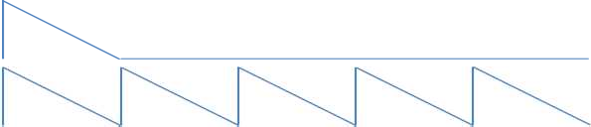

|  |  |  |
| --- | --- | --- |
| **SSG-EG值** | **波形** | **评论** |
| **0** |  | 安静 |
| **1** |  | 最大音量（无信封） 7/8 |
| **2** |  |  |
| **3** |  |  |
| **四** |  |  |
| **五** |  |  |
| **6** |  |  |
| **7** |  |  |
| **8-15日** | 0-7相同 | 右通道输出反转波形。 |
| **16-127** |  | 最大音量（EG禁用） |

* + 1. A.Y. 系统的硬件包络周期

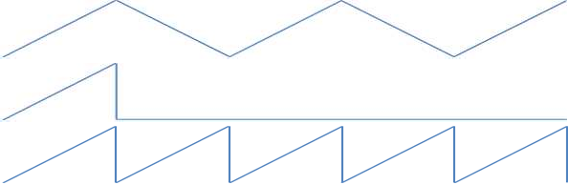

AY系统(PSG/SSG/EPSG)的包络周期通过组合DR 、 SR 、 SL和RR的值来使用，如下所示。

|  |  |  |  |  |  |  |  |  |  |  |  |  |  |  |  |
| --- | --- | --- | --- | --- | --- | --- | --- | --- | --- | --- | --- | --- | --- | --- | --- |
| **包络周期（0 至 65535）** | | | | | | | | | | | | | | | |
| 15 | 14 | 13 | 12 | 11 | 十 | 9 | 8 | 7 | 6 | 五 | 四 | 3 | 2 | 1 | 0 |
| 降低DR 4位 | | | | SR 较低 4位 | | | | 下限 4位 | | | | RR下部 4位 | | | |

## 图9-2 SSG 系统的包络周期

* 1. .波形选择

Up Saw 11 Duty93.750

Sinewave 12 Duty96.875

Duty03.125 13 Harpsichord

## 表9-6 EPSG波形选择

3.125:96.875

6.25:93.75

12.5:87.5

25:75

50:50

75:25

87.5:12.5

93.75:12.5

96.875:3.125

|  |  |  |
| --- | --- | --- |
| **WS值** | **波形** | **占空比** |
| **0** |  |  |
| **1** |  |  |
| **2** |  |  |
| **3** |  |  |
| **四** |  |  |
| **五** |  |  |
| **6** |  |  |
| **7** |  |  |
| **8** |  |  |

## 表9-7 SAA波形选择

**形 説明**

形波 ハードウェアエンベロープを使用しない

形波 ハードウェアエンベロープを音量に使用

SG-EG で指定した波形 ハードウェアエンベロープ波形を出力波形とし

**(プリセット)**

**名称 波形 WS 値 名称 波形**

|  |  |  |
| --- | --- | --- |
| **WS值** | **海浪** |  |
| **0** | 长方形 |  |
| **1** | 长方形 |  |
| **2** | S | 使用 |

## 表9-8 SCC波形选择

Square 8 Duty25.000

Triangular 9 Duty75.000

Down Saw 10 Duty87.500

|  |  |  |  |  |  |
| --- | --- | --- | --- | --- | --- |
| **WS值** |  |  |  |  |  |
| **0** |  |  |  |  |  |
| **1** |  |  |  |  |  |
| **2** |  |  |  |  |  |
| **3** |  |  |  |  |  |
| **四** |  |  |  |  |  |
| **五** |  |  |  |  |  |
| **6** | 职责06.250 |  | 14 | 钢琴 |  |
| **7** | 关税12.500 |  | 15 | 器官 |  |